## 

Page d'accueil en mode visiteur

## 

Page de présentation en mode visiteur

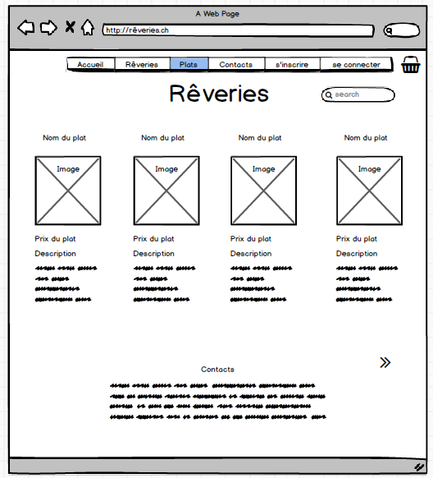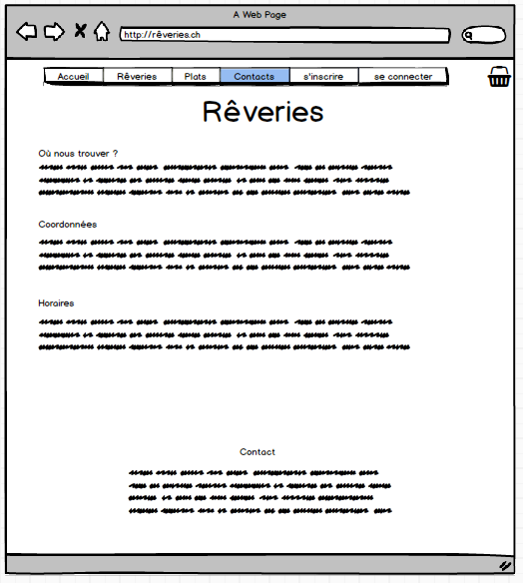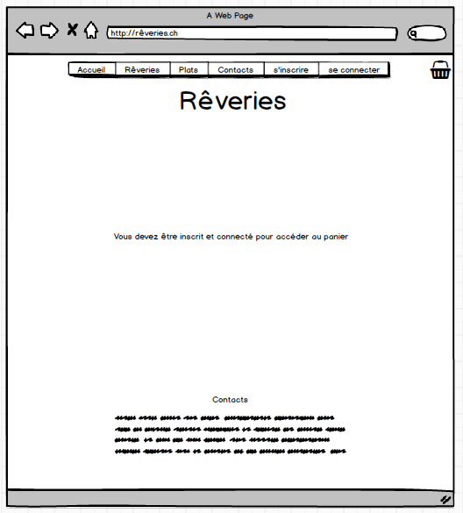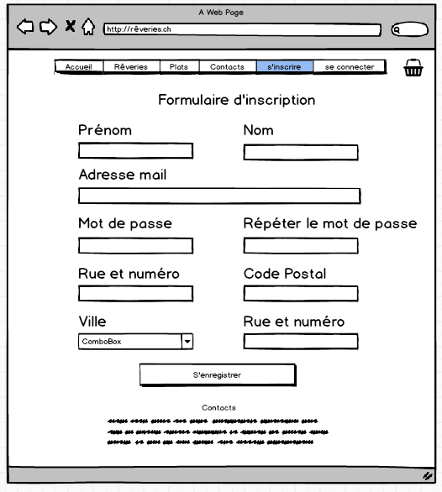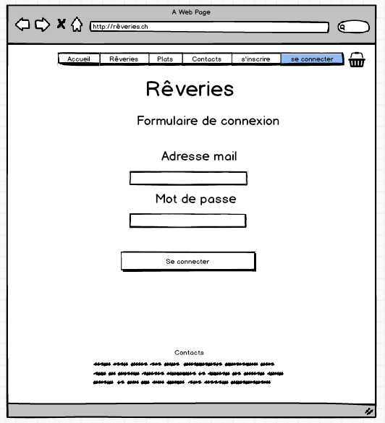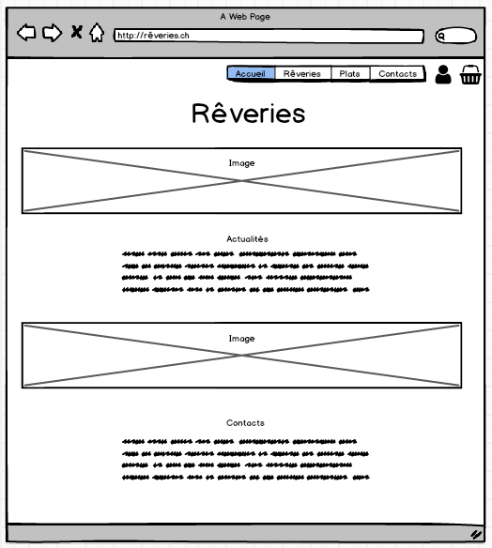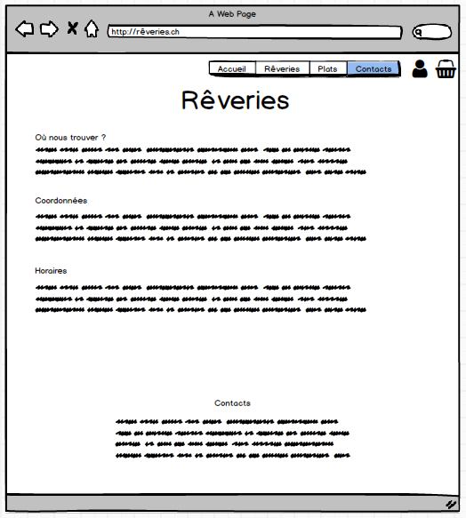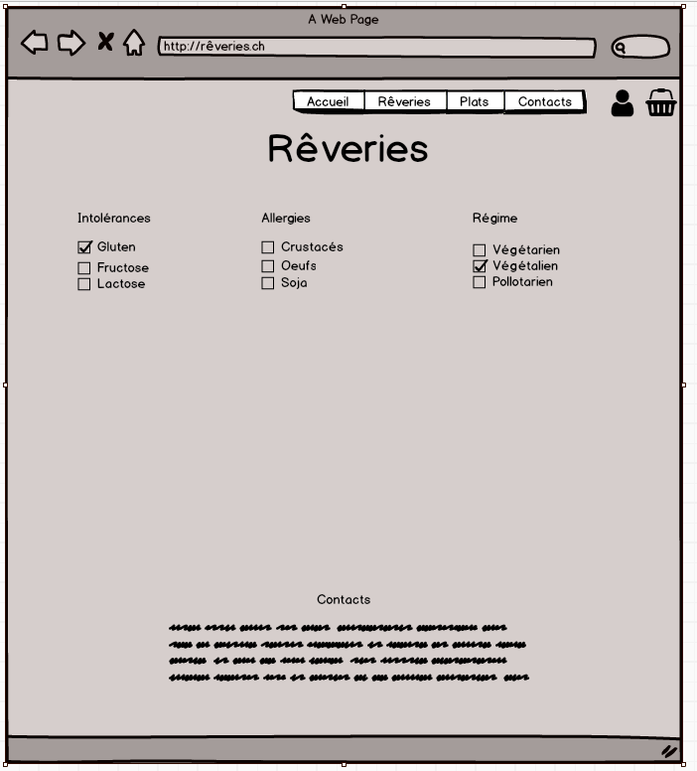 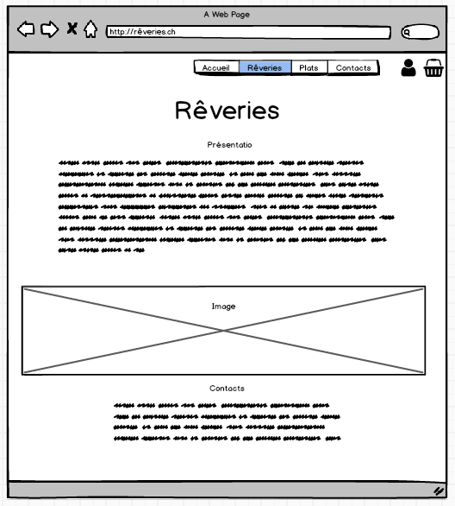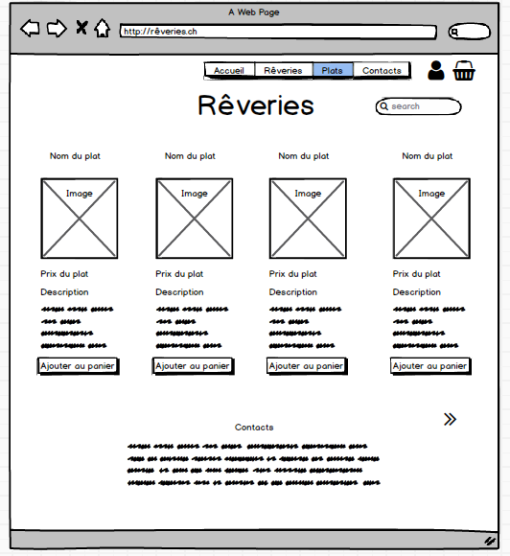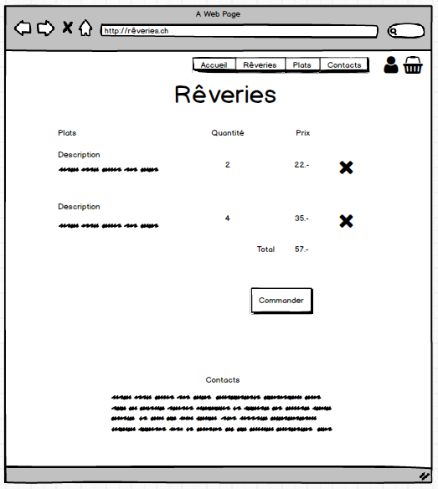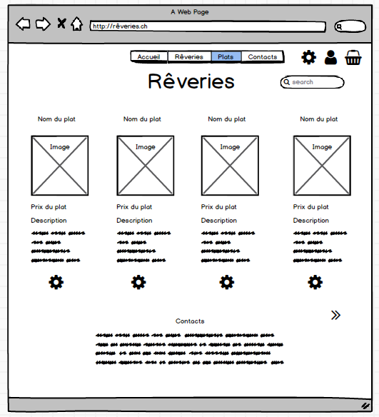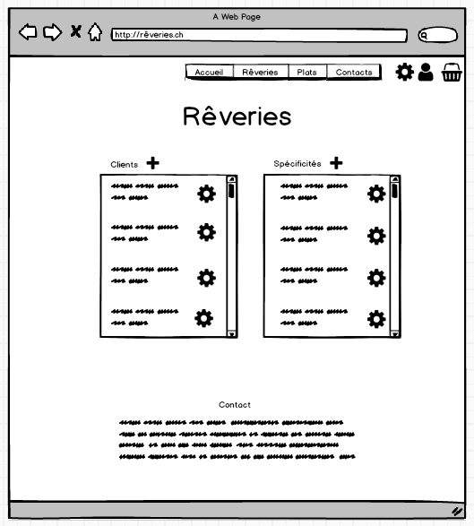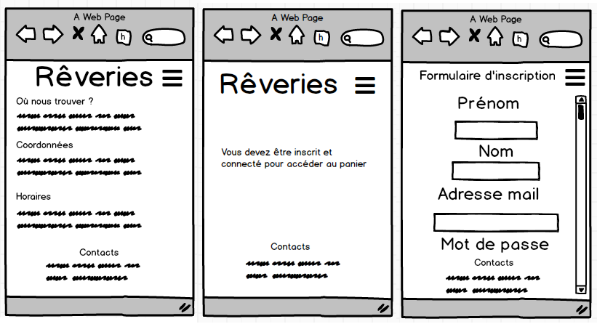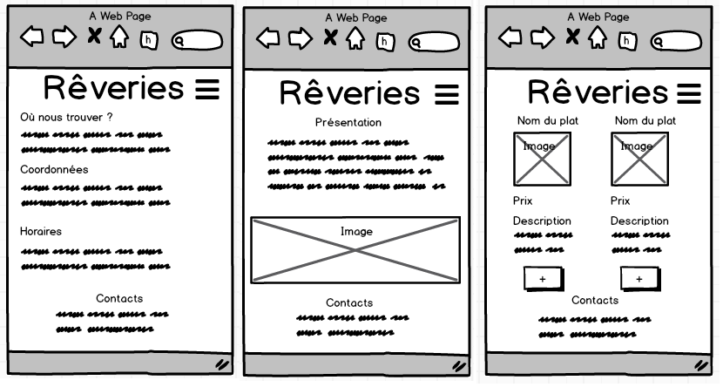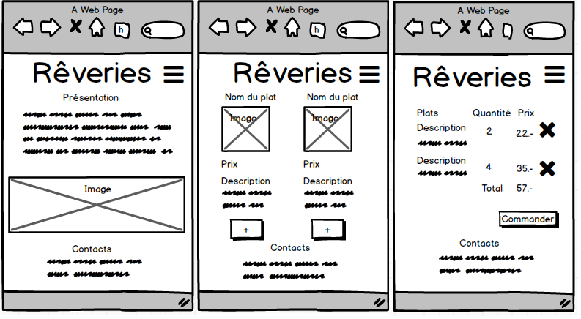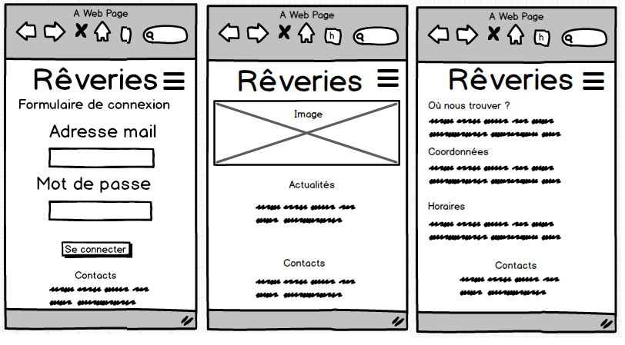Page de gestions de clients, de spécificités et de plats en mode administrateur / gestion des spécificités

Page des plats en mode visiteur

Page de contacts en mode visiteur

Page du panier en mode visiteur

Page d’inscription

Page de connexion

Page d'accueil en mode utilisateur authentifié

Page de contacts en mode utilisateur authentifié

Page de modification de spécificités

Page de présentation en mode utilisateur authentifié

Page de plats en mode utilisateur authentifié

Page de panier en mode utilisateur authentifié

Page de gestion de plats en mode administrateur

Page de gestions de clients et de spécificités en mode administrateur

Page de contatcs, du panier et formulaire d’inscription en mode visiteur

Page d’accueil, de présentation et des plats en mode visiteur

Page de présentation, de plats et de panier en mode utilisateur authentifié

Page de connexion, d’accueil et de contacts en mode utilisateur authentifié

